金門縣金城鎮公所全面預防「嚴重特殊傳染性肺炎」
專案報告
- 緣起：
2019年12月以來，湖北省武漢市展開呼吸道疾病及相關疾病監測，發現不明原因病毒性肺炎病例。個案臨床表現主要為發熱，少數病人呼吸困難，胸部X光片呈雙肺浸潤性病灶。
衛生福利部中華民國 109 年 1 月 15 日衛授疾字第 1090100030 號公告，新增「嚴重特殊傳染性肺炎」為第五類法定傳染病。
貳、本所預防分工：
- 為確保地區安全，本鎮配合全國防疫體系，成立應變中心一級開設。
- 針對需居家隔離、居家檢疫者，由民政系統、警政系統、衛生系統，定時訪視。
- 針對必要之人口聚集場所，例如：學校。由環保課協助消毒防疫。
叄、疫情趨勢：
- 新冠肺炎（武漢肺炎）疫情及相關措施，2020/2/25最新情況：
全球：37國/地區確診8萬15例、死亡2698人。
台灣：確診30例、死亡1人。
金門：0案例。
中國大陸（含港澳）：確診7萬7749例、死亡2665人。
- 有關「嚴重特殊傳染性肺炎」定義及相關資訊，請參閱衛褔部疫管署網站https://www.cdc.gov.tw/Disease/Index。
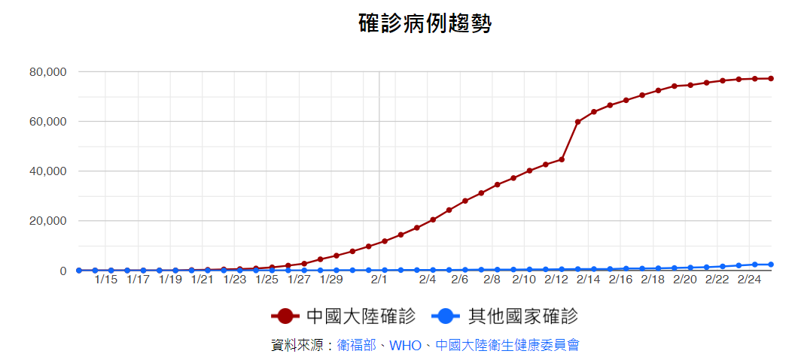
- 依據衛褔部統計，疫情趨勢如下圖。
肆、具體措施：
- 本鎮居家隔離、居家檢疫案件，於隔離14天後均未發現有發病症狀者，已結束檢疫。
- 轄內高中、國中、國小、幼兒園等場所，均已依各校(園)申請排定之日期協助辦理環境消毒防疫。
- 室內桌椅及其他經常性接觸器具，由各該校(園)自行負責每日消毒防護。
- 因衛褔部及本縣防疫中心，均認為本縣仍維持0案例，維持為注意等級，為避免過度影響環境及造成社區恐慌，尚無需辦理全面性消毒工作。
伍、員工防護：
- 本所常備有防護器具，例如：防疫衣、鞋套、口罩、藥劑等均建立有三個月安全存量，目前仍足以滿足工作所需。惟自中央實施防護器材國家征用後，原本已下訂單之防護器材已全面推遲出貨，雖採取必要節流措拖，但庫存量仍逐日遞減，預估可支用至五月底即將全面用罄。為確保工作同仁健康，後續仍將透過撥用程序，辦理防護器材補充。
- 在公務員檢疫部分，依人事總處發言人蘇俊榮表示：新增防疫照顧假的假別，公務員符合條件都可以請假，14天只給假不給薪。
- 在勞工檢疫部分，依勞動部表示：依司法院釋字六九○號解釋，非確診病人若因接受隔離、檢疫，人身自由受到限制「應給予合理補償」。若要求雇主給假且給薪，等於是把防疫責任轉嫁於雇主身上。惟若受雇者是因執行職務，例如醫護人員因工作原因而接受隔離、檢疫者，因可歸責於雇主，雇主本來就應照給隔離、檢疫期間的工資。
- 評估避免室內大型活動舉辦或採取適當防護措施。
柒、結論與建議：
- 綜合本次「嚴重特殊傳染性肺炎」，因為是新型病毒，目前尚無有效之疫苗或藥劑，全靠加強全民養成良好的個人衛生習慣始足以因應。
- 貫徹衛褔部疫管署宣導的：咳嗽戴口罩、肥皂勤洗手、少去醫院等人多的場所、避免接觸野生動物及禽鳥。
- 衛褔部疫管署規定若有下列任一個條件，請即通報1922依指示就醫並主動告知旅遊史：
- 發燒(大於等於38度)或急性呼吸道感染。
- 有肺炎且於發病前14日有中港澳旅遊史或居住史。
- 由於本次疫情嚴峻，但本縣屬離島型，防疫環境相對單純，本所將依本縣疫情指揮中心指導，轉發給家戶消毒酒精，辦理居家防疫。至於，屬於室外空間的部分，則仍依環保署及本縣疫情指揮中心指導，不直接實施對村里、社區全面性大消毒。

